作者简介：

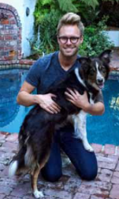
赛斯·卡斯迪尔（Seth Casteel），宠物摄影师、动物权益活动家、纽约时报畅销书作家。他的摄影作品获奖无数。赛斯因为热爱动物，创立了一个名为“Second Chance Photos”的公益组织，旨在通过摄影唤起人们对宠物的关爱并拯救宠物。

他和两只狗Nala、Fritz住在洛杉矶和芝加哥。Nala、Fritz是他镜头下的宠儿。

